**Soal:** Tulis pertanyaan yang akan Anda impor di sini.

f(x) = -3x^2 + 6x - 8

1. Pilihan jawaban 1
2. Pilihan jawaban 2
3. Pilihan jawaban 3
4. Pilihan jawaban 4

**Kunci Jawaban:** a

**Pembahasan:** (Tidak wajib) Tulis deskripsi pembahasan soal - dapat ditampilkan kepada siswa setelah nilai dibagikan.

**Soal:** Tulis pertanyaan yang akan Anda impor di sini.  
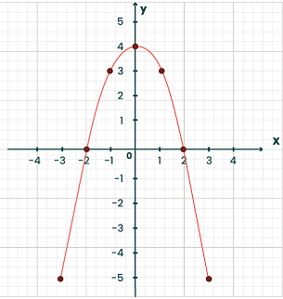

f(x) = -3x2 + 6x - 8

1. Pilihan jawaban 1
2. Pilihan jawaban 2
3. Pilihan jawaban 3
4. Pilihan jawaban 4

**Kunci Jawaban:** b

**Pembahasan:** (Tidak wajib) Tulis deskripsi pembahasan soal - dapat ditampilkan kepada siswa setelah nilai dibagikan.

**Soal:** Tulis pertanyaan yang akan Anda impor di sini.

f(x) = -3x2 + 62 – 4x

1. Pilihan jawaban 1
2. Pilihan jawaban 2
3. Pilihan jawaban 3
4. Pilihan jawaban 4

**Kunci Jawaban:** c

**Pembahasan:** (Tidak wajib) Tulis deskripsi pembahasan soal - dapat ditampilkan kepada siswa setelah nilai dibagikan.

**Soal:** Tulis pertanyaan yang akan Anda impor di sini.

1. Pilihan jawaban 1
2. Pilihan jawaban 2
3. Pilihan jawaban 3
4. Pilihan jawaban 4

**Kunci Jawaban:** d

**Pembahasan:** (Tidak wajib) Tulis deskripsi pembahasan soal - dapat ditampilkan kepada siswa setelah nilai dibagikan.

**Soal:** Tulis pertanyaan yang akan Anda impor di sini.

1. Pilihan jawaban 1
2. Pilihan jawaban 2
3. Pilihan jawaban 3
4. Pilihan jawaban 4

**Kunci Jawaban:** a

**Pembahasan:** (Tidak wajib) Tulis deskripsi pembahasan soal - dapat ditampilkan kepada siswa setelah nilai dibagikan.